Requerimento N° /2021

Cambé, 30 de agosto de 2021.

Exmo. Sr. Presidente da Câmara Municipal de Cambé, do Estado do Paraná.

O Vereador que subscreve, usando das atribuições que lhe são conferidas pelo Regimento Interno desta Casa, requer o encaminhamento de expediente ao Senhor Prefeito Municipal, fazendo as seguintes reivindicações:

Requerimento N°01 - Solicito ao Senhor Prefeito Municipal de Cambé, que determine ao órgão competente o recape asfáltico na rua 31 de março, no Parque Industrial São Jorge - Jardim União.

Requerimento N°02 - Solicito ao Senhor Prefeito Municipal de Cambé, que determine ao órgão competente um estudo de viabilidade para a da implantação de uma “Pista de Caminhada no Canteiro Central do Bairro Jardim das Torres”.

Atenciosamente

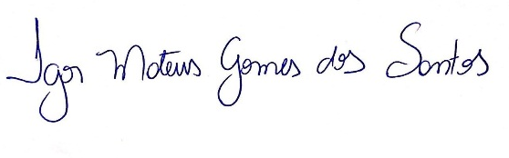
Igor Mateus Gomes dos Santos
Vereador

